НАЦІОНАЛЬНИЙ ТЕХНІЧНИЙ УНІВЕРСИТЕТ УКРАЇНИ

«КИЇВСЬКИЙ ПОЛІТЕХНІЧНИЙ ІНСТИТУТ

ІМЕНІ ІГОРЯ СІКОРСЬКОГО»

Факультет прикладної математики

Кафедра прикладної математики

Звіт

на курсову роботу №3

із дисципліни «Бази даних та інформаційні системи»

на тему

Організація харчування студентів

|  |  |
| --- | --- |
| Виконала: | Керівник: |
| Студент рупи КМ-33 | Терещенко І. О. |
| Масюк О.Є. |  |

Київ — 2016

ЗМІСТ

Вступ 3

1 Побудова діаграм послідовностей 4

2 Порядок взаємодії між об’єктами діаграми послідовностей 5

2.1 Порядок взаємодії між об’єктами діаграми послідовностей для користувача Visitor 5

2.2 Порядок взаємодії між об’єктами діаграми послідовностей для користувача Speaker 6

Висновки 8

Додаток А Діаграми послідовностей 9

# ВСТУП

Постановка задачі:

а) створити діаграми послідовностей для авторизованих користувачів інформаційної системи;

б) описати порядок взаємодії між об’єктами для кожної з діаграм послідовностей.

# 1 ПОБУДОВА ДІАГРАМ ПОСЛІДОВНОСТЕЙ

Було побудовано діаграму послідовностей для відвідувачів конференції, яку наведено у Додатку А (рис. А.1) та діаграму послідовностей для учасників конференції, яку наведено у Додатку А (рис. А.2).

# 2 ПОРЯДОК ВЗАЄМОДІЇ МІЖ ОБ’ЄКТАМИ ДІАГРАМИ ПОСЛІДОВНОСТЕЙ

## 2.1 Порядок взаємодії між об’єктами діаграми послідовностей для користувача Student.

Діаграма послідовностей відвідувачів конференції складається з наступних об’єктів:

1. актори:
2. Student;
3. Admin;
4. процеси:
   1. Login;
   2. Identification;
   3. Food View;
   4. Rozklad;

При вході в систему користувач Student надсилає запит процесу Login про аутентифікацію з параметрами Login і Password. Процес Login після отримання запиту надсилає запит процесу Identification з тими ж параметрами. Процес Identification після отримання запиту шукає обліковий запис користувача в базі даних і, якщо користувача знайдено, відправляє процесу Login відповідь на запит, що користувача ідентифіковано. Після цього процес Login відправляє користувачу Student право на доступ.

Після авторизації користувач Visitor може відправити запит одному з двох процесів (в залежності від обраної сторінки):

* Food View;
* Rozklad;

Працюючи з процесом Food View, користувач Visitor надсилає запит про обрання сторінки профілю. Процес Food View у відповідь показує сторінку з профілем і характеристики які користувач вибрав для харчування. Також користувач Visitor може редагувати характеристики харчування. Тоді він надсилає процесу Food View запит про редагування профілю з параметрами EditArgs. У відповідь на цей запит процес Food View надсилає відповідь, що профіль відредаговано.

Працюючи з процесом Rozklad Info, користувач Student надсилає запит про

обрання сторінки з інформацією про розклад. Процес Rozaklad у відповідь показує сторінку з інформацією про його розклад.

# ВИСНОВКИ

а) Було побудовано діаграми послідовностей для авторизованих користувачів послідовностей: користувача Student (результати наведено у Додатку А).

б) Було описано порядок взаємодії між об’єктами послідовностей: діаграми послідовностей користувача Student.

# Додаток А Діаграми послідовностей

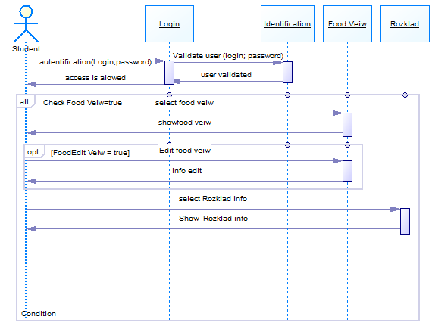

Рисунок А.1 – діаграма послідовностей для користувача Visitor